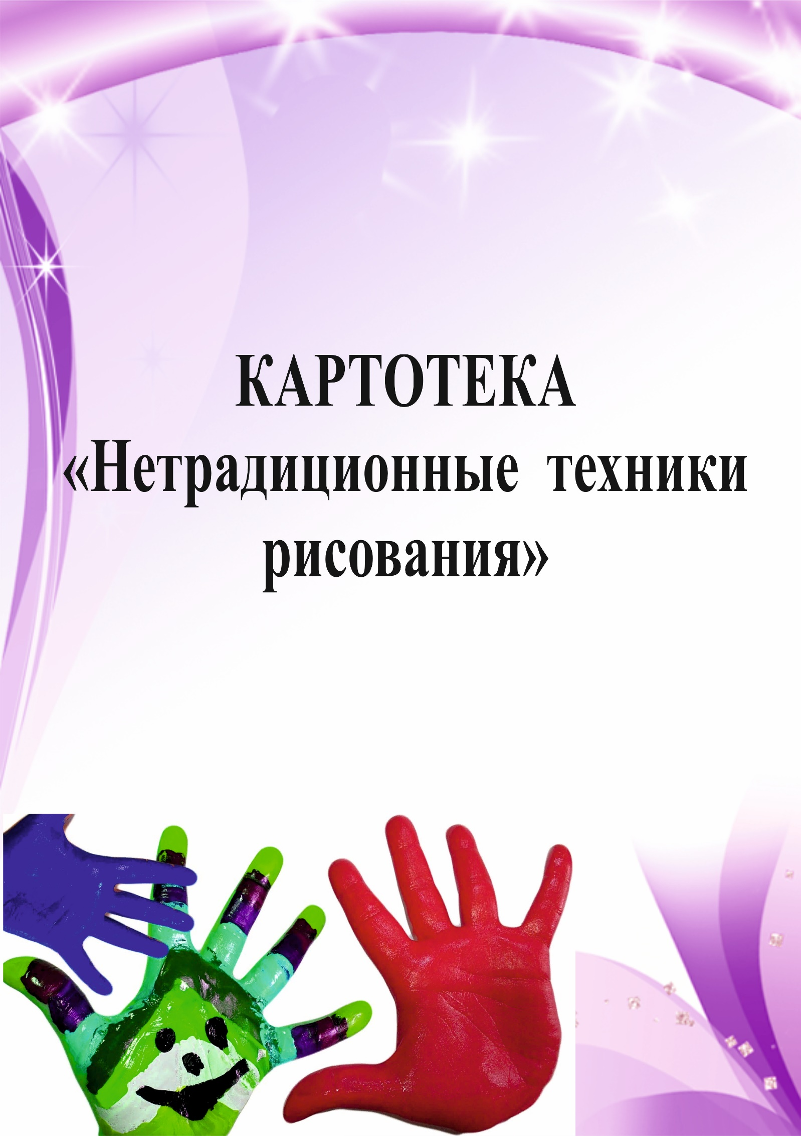

С детьми младшего дошкольного возраста рекомендуется использовать:
- рисование пальчиками;
- оттиск печатками из картофеля;
- рисование ладошками.
Детей среднего дошкольного возраста можно знакомить с более сложными техниками:
- тычок жесткой полусухой кистью.
- печать поролоном;
- печать пробками;
- восковые мелки + акварель;
- свеча + акварель;
- отпечатки листьев;
- рисунки из ладошки;
- рисование ватными палочками;
- волшебные веревочки.
А в старшем дошкольном возрасте дети могу освоить еще более трудные методы и техники:
- рисование песком;
- рисование мыльными пузырями;
- рисование мятой бумагой;
- кляксография с трубочкой;
- монотипия пейзажная;
- печать по трафарету;
- монотипия предметная;
- кляксография обычная;
- пластилинография.

Метод «тычка»
(рисование жесткой полусухой кистью)
Иногда, рисуя животных, мы закрашиваем их шерсть одним сплошным цветом. Шерсть получается гладкой, прилизанной. Как же можно передать пушистость меха животного или объемность поверхности? Для этого есть несколько способов.
Один из них - с помощью тычков жесткой кистью. Особая пушистость или колючесть получается только при использовании совершенно сухой кисточки с небольшим количеством краски. Поэтому очень важно, чтобы ребенок набирал гуашь только на кончик ворса и начинал рисовать слева направо, не оставляя промежутков.
Материалы: Альбомный лист бумаги, простой карандаш, гуашь, жесткие и мягкие кисточки, баночка с водой, тряпочка.
Ход работы:
1.Рисуем простым карандашом контурное изображение животного (детям старшего возраста контуры животных можно не намечать).
2.На сухую жесткую кисточку набираем совсем немного гуаши нужного цвета и, держа кисть вертикально (кисточка стучит "каблуком"), делаем сверху "тычки", располагая их внутри и по краям силуэта животного.
3. Когда краска подсохнет, нарисуем животному кончиком мягкой кисточки глаза, нос, рот, усы и другие характерные детали.
Варианты работ: тычком жесткой полусухой кисти можно рисовать котенка, собаку, овечку, козу, ежа, гриву льва, снеговика, снег, елку, сосну, лес, солнце, цветы (одуванчики, подсолнухи) и многое другое.
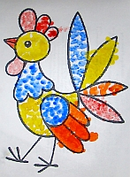
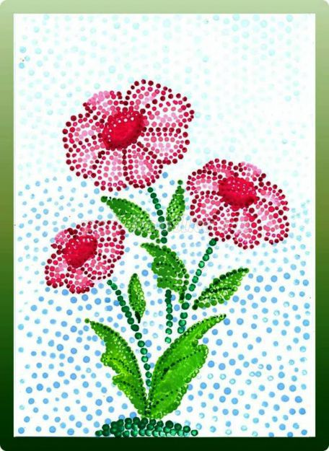

Рисуем ладошками
Один из самых первых инструментов, при помощи которого можно создавать яркие и оригинальные шедевры, – это детские ладошки. Шлеп, и отпечаток готов! А теперь вглядываемся, что нам напоминает оставленный на бумаге след? Добавим несколько штрихов, и отпечаток ладони становится осьминогом, белым медведем или ёжиком. Дети очень любят такие увлекательные превращения. Ведь знакомые ребенку ладошки могут преобразовываться во вполне узнаваемые предметы.
Для занятия вам понадобится: альбомный лист или цветная бумага любого цвета; широкие мисочки (можно использовать одноразовые тарелки) с разведенной водой гуашью или пальчиковыми красками; гуашь; тонкая и широкая кисточка; мисочка с водой, чтобы помыть руки; тряпочка.
Ход работы
1. В начале занятия потренируйте ребенка делать отпечаток сухой ладонью.
2. Набрать краску на ладонь можно двумя способами: ребенок опускает в мисочку с гуашью всю ладонь, или взрослый широкой кисточкой наносит слой краски непосредственно на ладонь малыша.
3. Ребенок делает отпечаток внутренней стороной растопыренной ладони на бумаге. Если по замыслу нужно, чтобы пальцы смотрели вниз, переворачиваем лист бумаги уже с готовым отпечатком "вверх ногами".
4. Когда отпечаток ладони на бумаге высохнет, доводим его до нужного образа.
Маленькие хитрости: из отпечатков ладони можно получить лебедя, гуся, голубя, птичку, ежика, слона, свинью, барашка, белого медведя, осьминога, дерево, цветок, кленовый лист и т.д. Если соединить вместе большие пальцы и сделать отпечаток сразу двух ладошек, получится краб или бабочка. Ставить отпечатки можно тыльной стороной пальцев (морской конек), большим пальцем (туловище рыбы, краба или паука) или боковой стороной кулачка (отпечаток следа человека).
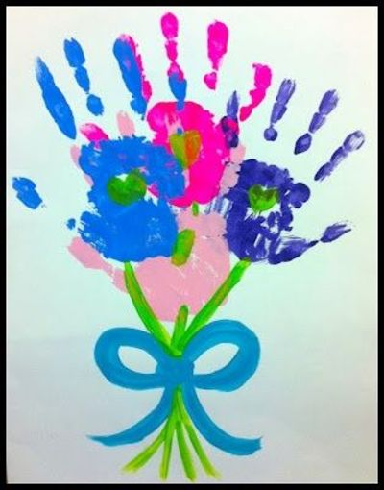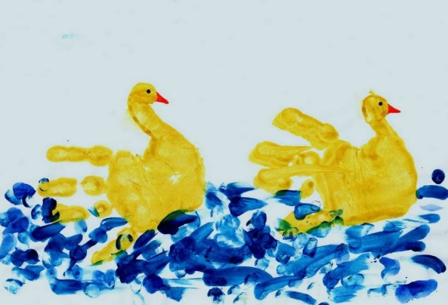

Печатаем пальчиками

Необходимые материалы и инструменты:
Бумага для рисования, палитра, акварельные краски, ветошь для рук, кисточка, черный карандаш, газета.
Порядок работы:
“Радужная рыбка”. Обмакнем подушечку большого пальца в приготовленную на палитре краску разных цветов. Сделаем отпечаток. Кончиком пальчика изобразим хвостик. Глаз отпечатаем тупым концом карандаша, обмакнув его черную краску.
“ Цветок”. Указательным пальчиком отпечатываем лепестки, мизинцем серединку.
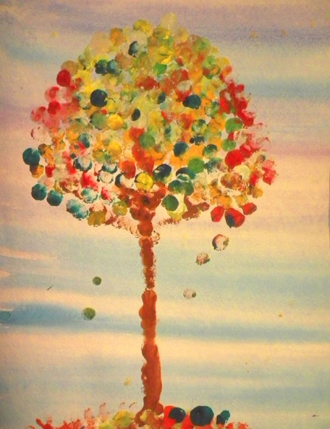
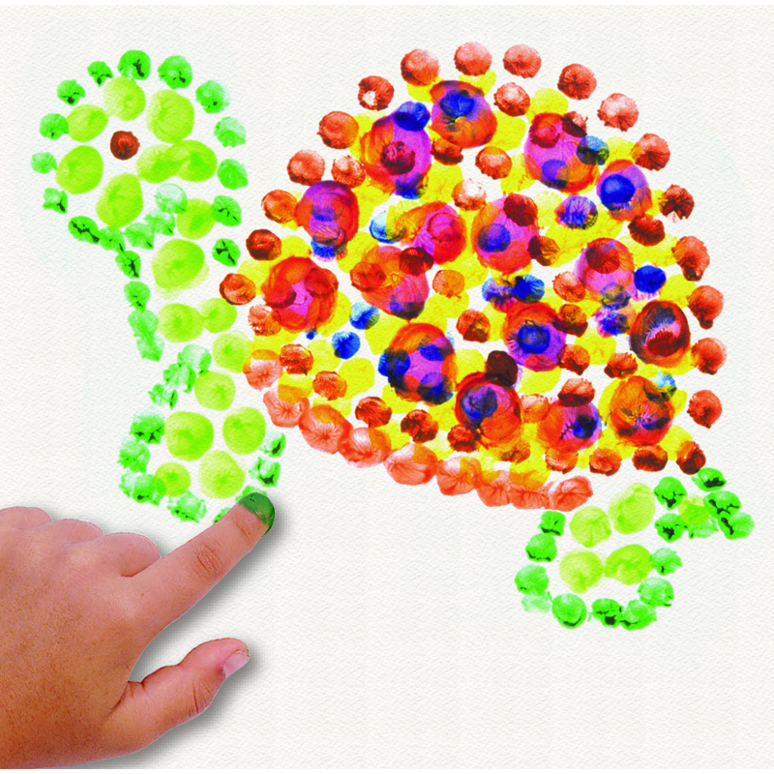
Оттиск смятой бумагой

Средства выразительности: пятно, фактура, цвет.
Материалы: блюдце либо пластиковая коробочка, в которую вложена штемпельная подушка из тонкого поролона, пропитанная гуашью, плотная бумага любого цвета и размера, смятая бумага.
Способ получения изображения: ребенок прижимает смятую бумагу к штемпельной подушке с краской и наносит оттиск на бумагу. Чтобы получить другой цвет, меняются и блюдце, и смятая бумага.
Варианты работ: салют, ёжик, мишка

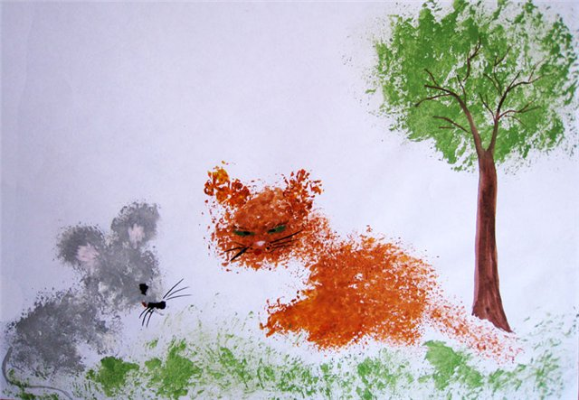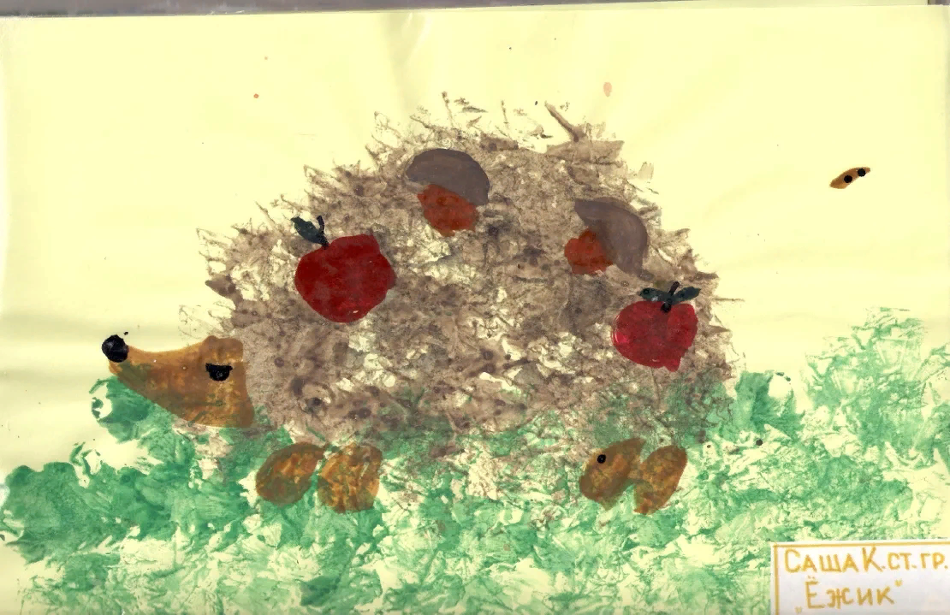

Свеча + акварель

Средства выразительности: цвет, линия, пятно, фактура.
Материалы: свеча, плотная бумага, акварель, кисти.
Способ получения изображения: ребенок рисует свечой на бумаге. Затем закрашивает лист акварелью в один или несколько цветов. Рисунок свечой остается белым.
Варианты работ: снеговик, следы на снегу, чистим дорожку к домику, снегопад.
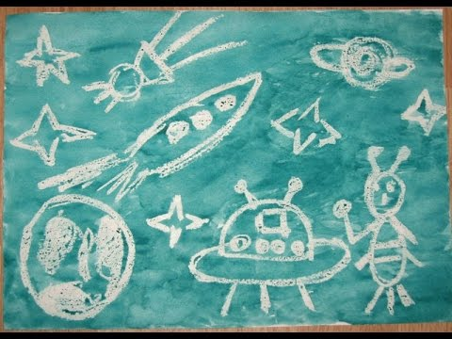
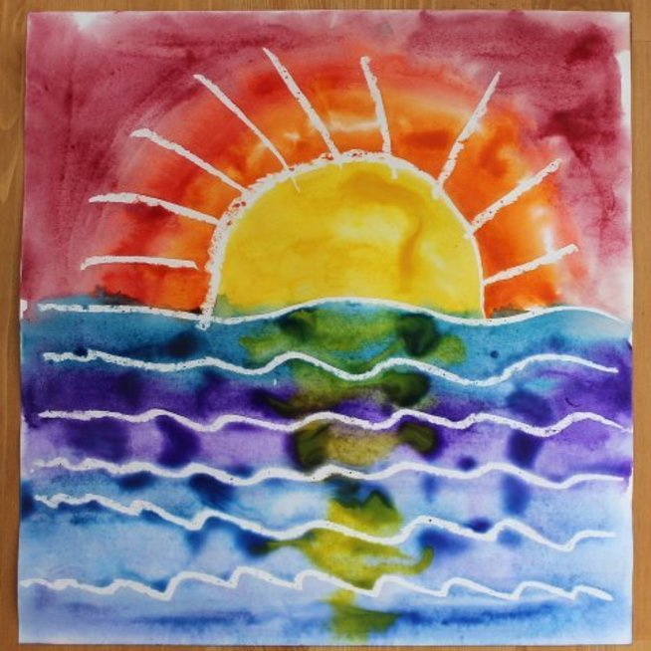
Отпечатки листьев

Средства выразительности: фактура, цвет.
Материалы: бумага, гуашь, листья разных деревьев (желательно опавшие), кисти.
Способ получения изображения: ребенок покрывает листок дерева красками разных цветов, затем прикладывает его окрашенной стороной к бумаге для получения отпечатка. Каждый раз берется новый листок. Черешки у листьев можно дорисовать кистью.
Проводя цикл занятий с использованием разнообразных техник для выявления способностей детей за пройденное время, видно, что у детей, имеются способности к работе красками с использованием нетрадиционных техник. У детей со слабо развитыми художественно-творческими способностями показатели находятся чуть выше, чем в начале учебного года, но за счет применения нетрадиционных материалов улучшился уровень увлеченности темой и техникой и способность к цветовосприятию.

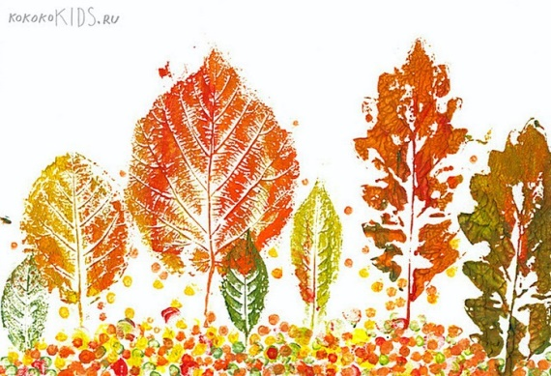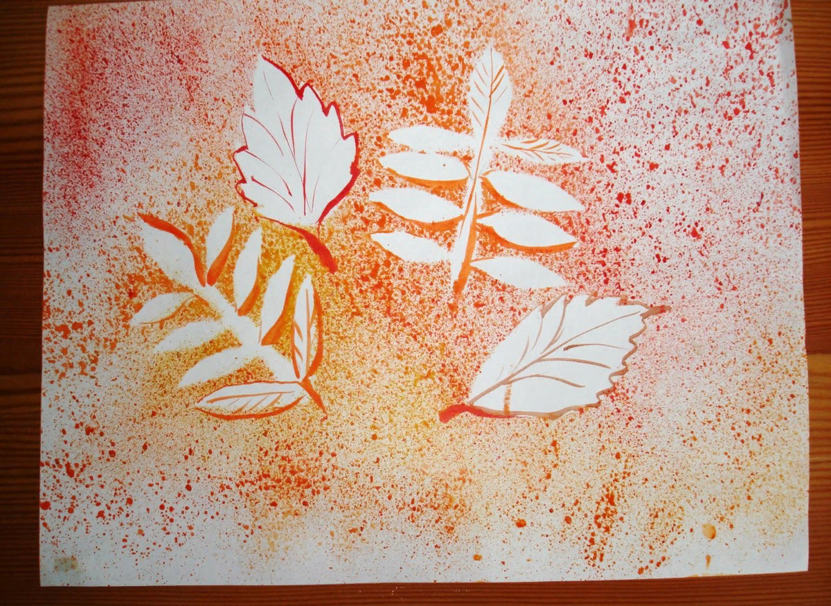

Оттиск поролоном (пенопластом)

Средства выразительности: пятно, фактура, цвет.
Материалы: мисочка либо пластиковая коробочка, в которую вложена штемпельная подушка из тонкого поролона, пропитанная гуашью, плотная бумага любого цвета и размера, кусочки поролона.
Способ получения изображения: ребенок прижимает поролон к штемпельной подушке с краской и наносит оттиск на бумагу. Для изменения цвета берутся другие мисочка и поролон.

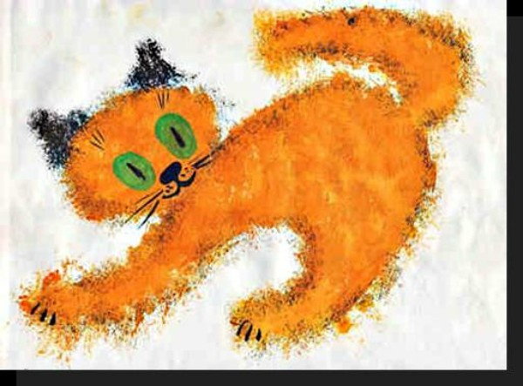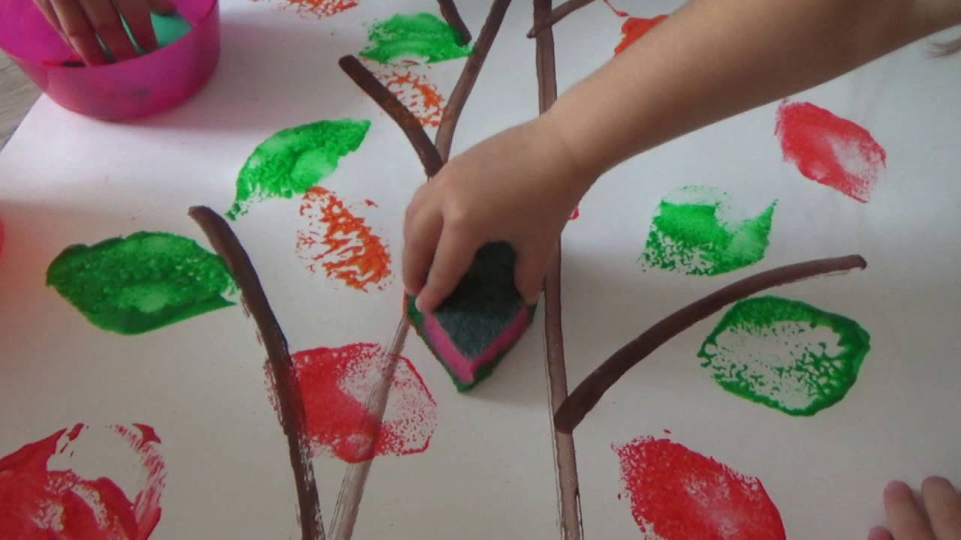

Рисование печатками из сырых овощей.

Материал для работы. Бумага любого цвета и размера, гуашь, печатки из сырых овощей, палитра, салфетка, кисть, вода.
Способ получения изображения. Овощи разрезать вдоль или поперек, покрыть гуашью, затем окрашенной стороной кладут на лист бумаги, прижимают и снимают, получается аккуратный цветной отпечаток.

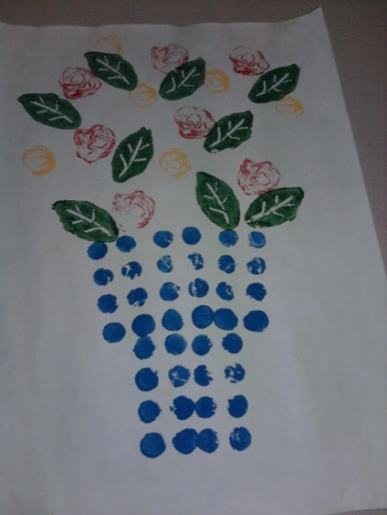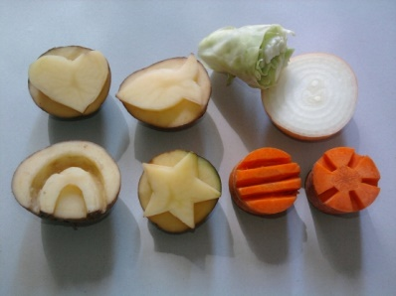

Монотипия
Это простая, но удивительная техника рисования красками (акварелью, гуашью и пр.). Она заключается в том, что рисунок рисуется на одной стороне поверхности и отпечатывается на другую. 1. Лист бумаги сложить пополам, развернуть.
2. На одной половине листа нарисовать половину изображаемого предмета и опять сложить лист бумаги для получения отпечатка.
3. Полученное изображение дополнить деталями, если это необходимо.

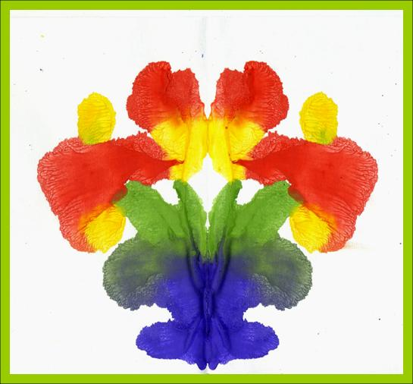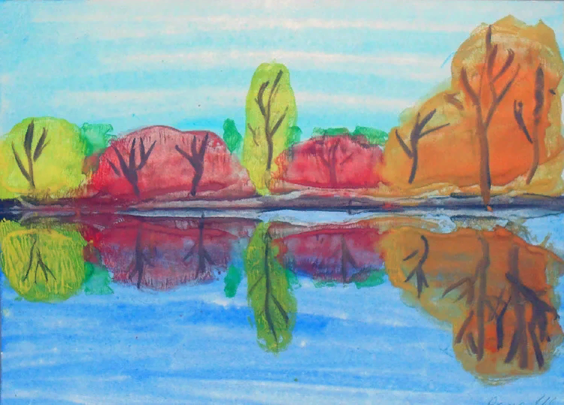

Кляксография
Метод заключается в том, чтобы научить детей делать кляксы (черные и разноцветные). Затем уже ребенок может смотреть на них и видеть образы, предметы или отдельные детали. «На что похожа твоя или моя клякса?», «Кого или что она тебе напоминает?» – эти вопросы очень полезны, т.к. развивают мышление и воображение. После этого, не принуждая ребенка, а показывая, можно переходить перейти к следующему этапу – обведение или дорисовка клякс. В результате может получиться целый сюжет.
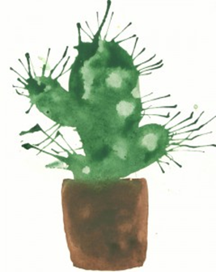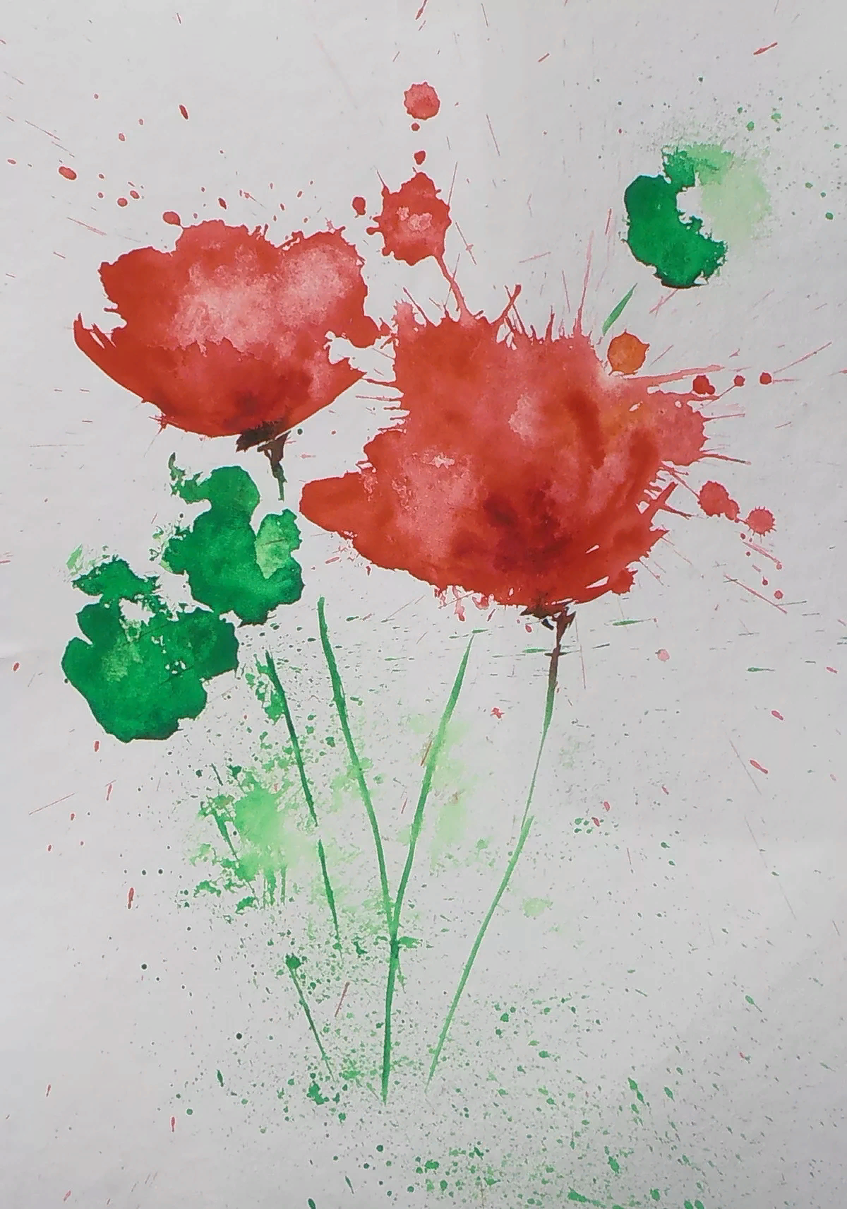

Набрызг
Средства выразительности: точка, фактура.
Материалы: бумага, гуашь, жесткая кисть, кусочек плотного картона либо пластика (5x5 см).
Способ получения изображения: ребенок набирает краску на кисть и ударяет кистью о картон, который держит над бумагой. Затем закрашивает лист акварелью в один или несколько цветов. Краска разбрызгивается на бумагу.

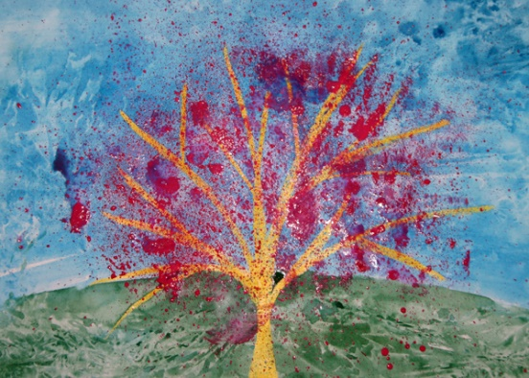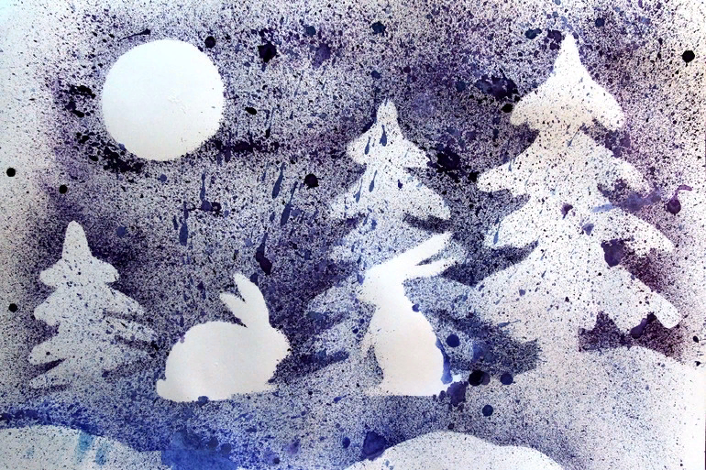

Рисование мыльными пузырями
Что необходимо для работы: вода в баночке, детский шампунь или жидкое мыло, гуашь,акварель или пищевые красители, плотная бумага, трубочки для коктейля, ложечка.
В воду добавьте шампунь или жидкое мыло. Концентрация примерно 1:10 (не строго). Чтобы пузыри были большими и подолгу не лопались, добавьте в воду чуть-чуть желатина или глицерина. Все ингредиенты перемешайте и оставьте постоять на 2-3 дня. Затем профильтруйте раствор через марлю и оставьте в холодильник на 12 часов. Процедуру можно упростить - просто добавив в воду мыльный раствор и красители.
Чем больше красителя, тем ярче цвет пузырей.
1 способ. Берем соломинку для коктейля и начинаем пенить раствор (дуем в трубочку, чтобы пузыри поднялись в баночке. Когда пена поднялась, берем плотную бумагу и прислоняем ее к мыльной пене.
2 способ. Можно снимать поднявшиеся пузыри ложкой и выкладывать на листе.
А теперь начинаем всматриваться в узоры мыльных пузырей и фантазировать, дорисовывать.

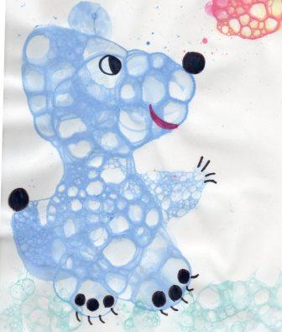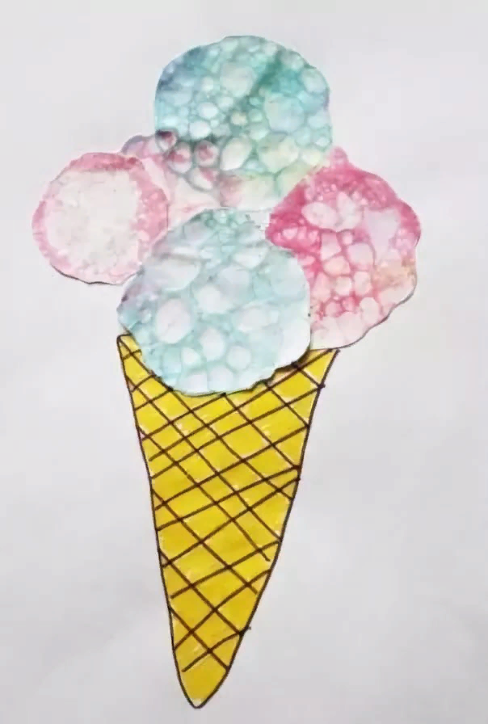

Ниткография
Материалы и инструменты: бумага, гуашь, тушь или акварель, перо, кисть, нитки разной толщины, игла, салфетки.
Техника работы1. Берём белый лист бумаги, формат А-3 и сгибаем пополам – такой вариант приемлем на начальном обучении, а если вы увлечётесь, то можно брать 2 листа, не скрепленных между собой. Набираем краску на нитку с помощью кисти: нить опускаем в тушь, или краску.
2. Произвольно укладываем нитку с краской петлями и зигзагами на лист бумаги.
3. После того, как смоченная краской нить уложена, ее накрывают вторым листом. Оба листа плотно прижимают друг к другу рукой, а нить вытягивают за конец.
Хорошо использовать толстую шерстяную нить - ворс оставляет на бумаге самые замысловатые силуэты.

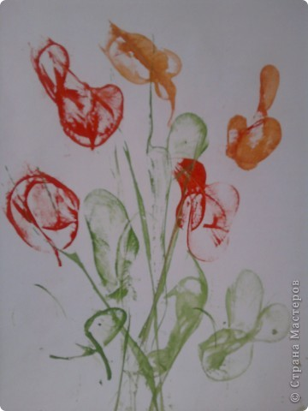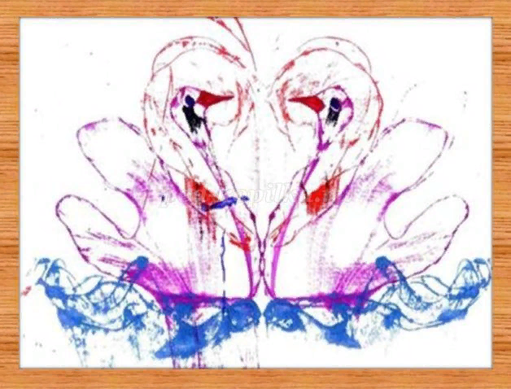

Рисование по сырому
До недавних пор считалось, что рисовать можно только на сухой бумаге, ведь краска достаточно разбавлена водой. Но существует целый ряд предметов, сюжетов, образов, которые лучше рисовать на влажной бумаге. Нужна неясность, расплывчатость, например, если мы хотим изобразить следующие темы: "Город в тумане", "Мне приснились сны", "Идет дождь", "Ночной город", "Цветы за занавеской" и т.д. Нужно сделать бумагу немного влажной. Если будет бумага излишне мокрой - рисунка может не получиться. Поэтому рекомендуется намочить в чистой воде комочек ваты, отжать ее и провести или по всему листу бумаги, или (если так требуется) только по отдельной части. И бумага готова к произведению неясных образов.

